
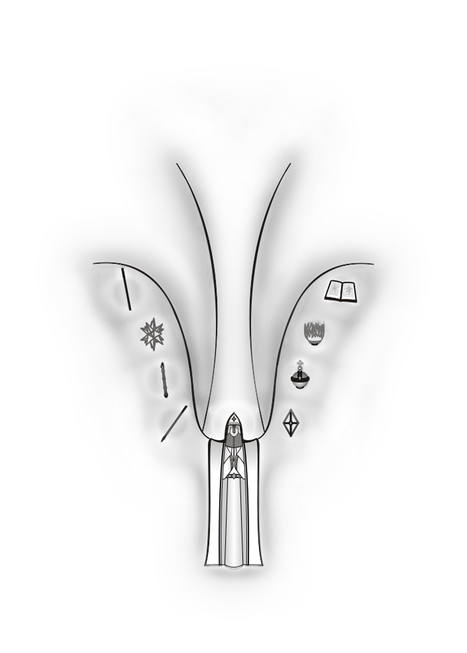
Научно-практическая Система академика Миание М.Ю.
Харьковская региональная общественная организация
Центр «Развитие Человека»
Украина, г. Харьков, 61001, ул. Кирова, 38, оф.6, тел./факс (057) 758-97-82
Расч./счет №260093012132 в ХОУ ОАО «Ощадбанк» г. Харькова, МФО 351823, код ОКПО 21228658
www.mianie-system.org, E-mail:info@mianie-system.org

Вих. № 11 від 06.06.12 р. АДМІНІСТРАТОРУ САЙТУ
http://ariom.ru/forum

В період часу з 28.05.2008 по 27.04.2011 на Інтернет-сайті http://ariom.ru/forum «Лотос» на форумі під назвою «Миание и его школа: Ваше мнение?» була розповсюджена ганебна, неправдива інформація щодо особи Міаніє (Дюкарева) Михайла Юрійовича.
Зазначена інформація рішенням Комінтернівського районного суду м. Харкова від 10.05.2012, яке набуло законної чинності, визнана неправдивою та спростована.
Враховуючи те, що відповідно до ч. 5 ст. 124 Конституції України, судові рішення ухвалюються судами іменем України і є обов'язковими до виконання на всій території держави, а також те, що за умисне невиконання судового рішення встановлена кримінальна відповідальність за ст. 382 Кримінального кодексу України, -
П р о п о н у ю В а м:
в 3-х денний термін з часу одержання рішення суду розмістити його на тому ж місці, де була розміщена неправдива інформація або поряд з нею, на тій же сторінці сайту.
Додаток: Витяг із рішення Комінтернівського районного суду м. Харкова від 10.05.2012

Виконавчий директор
ХРГО Центр «Розвиток Людини» М.О. Повеличенко

